Wyszukiwarka kempingów - dlaczego to ma sens?
Do czego może Ci się przydać wyszukiwarka kempingów? W naszy artykule podajemy co najmniej kilka pomysłów jak ją wykorzystać!

Kemping zamiast hotelu?
Niektórzy z nas już od dawna planują wakacje. Żyją z tym przez kilka miesięcy deszczu i śniegu, które panują przez większą część roku w Polsce. Niemniej jednak, niektórzy z nas dopiero teraz zabierają się za planowanie wakacji, które planują odbyć pod koniec sierpnia lub być może dopiero we wrześniu, kiedy sezon letni troszeczkę się uspokoi. Dla tych z was, którzy na ten moment jeszcze nie wiedzą gdzie się wybrać, mamy pewną podpowiedź. Mianowicie chcemy wam zarekomendować użycie wyszukiwarki kempingów. Naszym zdaniem drogie hotele łatwo można zastąpić właśnie kempingami, gdzie panuje dużo luźniejsza atmosfera, która w naszym mniemaniu, lepiej pasuje do wakacyjnego chillu.
Wyszukiwarka kempingów - jak z niej korzystać?

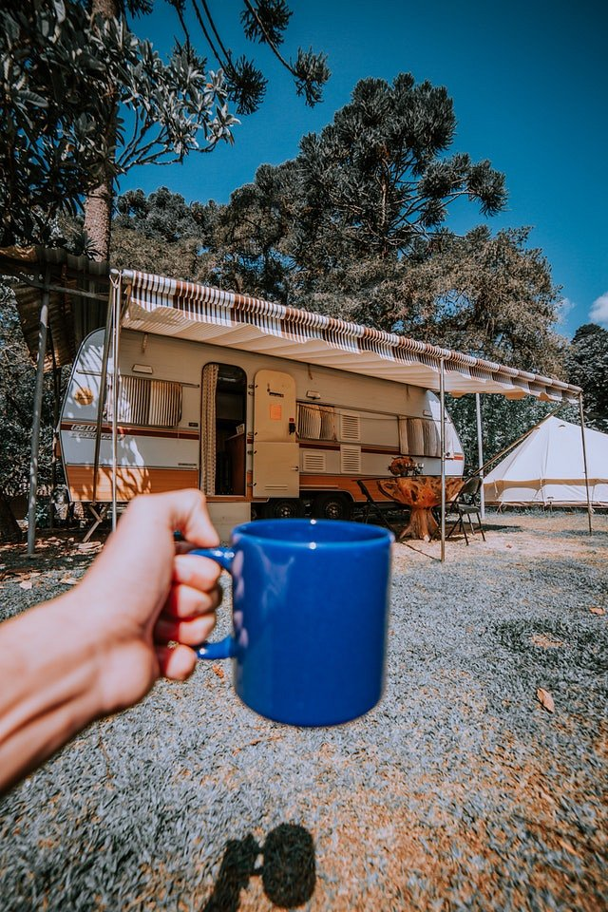
W sieci funkcjonuje jedna, ogromna wyszukiwarka kempingów, która nazywa się camprest. Zastanawiacie się jak z niej korzystać? Po pierwsze wybierzcie państwo następnie miasto i regin, gdzie chcecie wybrać się na wakacje - do wyboru kempingi zagraniczne oraz krajowe. Następnie zobacz kempingi w danym miejscu, porównaj ich wielkość, część basenową czy domki. W wyszukiwarce znajdziesz numery telefonów, maile czy oficjalne strony kempingów.

